Построение сканирующего лазерного фазового дальномера на базе BOSCH DLE50

Мотивация
На сегодняшний день любительская робототехника дошла до такого уровня, что вычислительная мощность бортовых устройств может значительно превышать мощность необходимую для обработки сигналов с множества датчиков, и соответственно робота можно «нагрузить» дополнительной информацией. С другой стороны всё большая степень автономности роботов требует большей информации об окружающем его мире для самостоятельного принятия решения и большей мобильности. Другими словами, встает проблема решения задач локализации и ориентации в пространстве. Наиболее распространенными методами решения этих задач являются методы, основанные на искусственном зрении (обработка сигнала с видео камеры) и системы сканеров на базе датчиков расстояния.
Обработка видео сигнала, все же является достаточно ресурсоемкой задачей, как в плане вычислительных затрат, так и человеко-часов на разработку ПО.
Широко распространенные датчики расстояния такие, как например SHARP GP2Y0A21YK0F, хоть и являются простыми и дешевыми но, тем не менее, их точность, не линейность, и размер «пятна» сильно ограничивает область их применения.
В качестве альтернативы, есть возможность использовать готовые сканирующие лазерные дальномеры такие, как например, SICK LMS-200, но их цена начинается с нескольких тысяч евро, что делает их не пригодными для любительской техники.
Альтернативой может послужить адаптация широко распространенных и относительно дешевых бытовых лазерных дальномеров под сканирующий дальномер. Таким образом, основной целью проекта была выбрана построение датчика расстояния для использования в сканирующих дальномерах на основе уже готового, широкодоступного, и дешевого устройства. Основная область применения – любительская робототехника, построение простых сканеров помещения, а также решение задач локализации внутри помещений.
В качестве основы был выбран наиболее распространенный из бытовых лазерных дальномеров фирмы BOSCH DLE50, основанный на измерении фазы отраженных сигналов.
К счастью, в выбранной модели дальномера, в качестве управляющего контроллера используется широко распространенный и известный микроконтроллер фирмы ATMEL семейства AVR – ATMega169P. В данном случае, основное преимущество этого семейства контроллеров в том, что многие разработчики любительской электроники уже с ним знакомы и имеют соответствующие средства разработки и отладки.
С учетом всего выше изложенного, задача адаптации лазерного дальномера BOSCH DLE50 сводится к замене управляющей программы микроконтроллера на собственную, чему и будет посвящена эта работа.

Основные параметры оригинально устройства:
Measurement method phase shift
Laser diode 635 nm, < 1 mW
Measurement range 0,05 - 50 m
Laser class 2
Measurement accuracy ± 1.5 mm
Measurement time, typical < 0.5 s
Measurement time, max. 4 s
Power supply 4 x 1.5 V LR03
Price 100Евро

Желаемые параметры адаптированного устройства:
Дистанция - 0-10м
Точность - ±5-10мм
Время измерения - минимально возможное.

Введение
Метод измерения дистанции с использованием фазового сдвига основан на сравнении фазы излученного сигнала с фазой сигнала отраженного от измеряемого объекта. Если известна скорость распространения и разность фаз излученного и отраженного сигнала, то не сложно вычислить и расстояние до объекта. Такой метод измерения широко используется в радиолокации (радиовысотомер), в геодезии, картографии и многих других областях. Первоначально, такие устройства основывались на радиоволнах, но с развитием лазерной техники, особенно после появления дешевых полупроводниковых лазеров, многие из таких устройств перешли в световой диапазон.
В отличие от радио фазовых дальномеров, лазерные дальномеры позволяют значительно сузить точку или пятно измерения, а также значительно упростить приемную и передающую части устройств.
Поскольку очень часто возникает один и тот же вопрос, то отдельно подчеркну, что рассматриваемые в этой работе устройства работают НЕ на частотах оптического диапазона. Рабочая частота устройства (частота модуляции лазера) лежит в области 350-500МГц.
Как уже было сказано выше, принцип измерения основан на разности фазы излученного и принятого сигналов, и на скорости распространения сигнала. Рассмотрим простейший случай как показано на ниже (Рисунок 1).
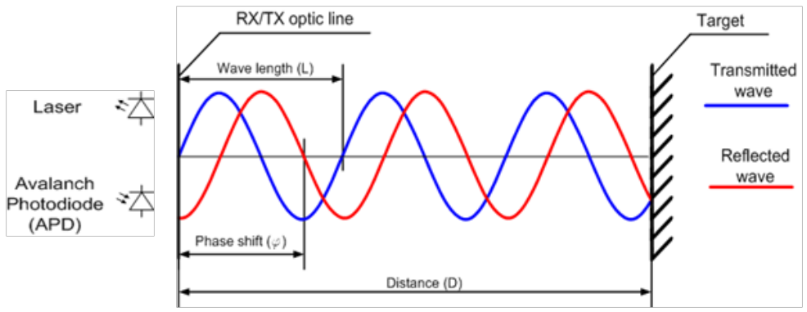
Рисунок 1. Принцип измерения расстояния с использованием фазового сдвига.
Передатчик излучает амплитудно-модулированный лазерный луч с длинной волны модулирующего сигнала L, на расстоянии D излученный сигнал отражается и возвращается в приемник с фазой f. Зная длину волны (L), количество целых периодов (N) и фазу приходящего сигнала (f) можно вычислить расстояние до цели, используя следующую формулу:
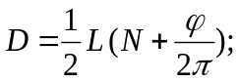
Однако, на практике, для определения количества целых периодов необходимо либо априорное знание дистанции с определенной точностью, либо использование нескольких колебаний с различными длинами волн.
Рассмотрим второй вариант с использованием нескольких длин волн. В этом случае можно применить либо метод перебора, либо аналитический метод.
Использую метод перебора, перебираются все возможные значения N, для каждой длинны волны L. Перебор осуществляется до тех пор, пока подобранные дистанции для каждой из длин волн не станут равны между собой.
Аналитических метод существует достаточно много, рассмотрим наиболее простой из них – метод основанный на биении двух соседних по частоте колебаний.
Если рассматривать разность фаз двух близких по частоте синусоидальных колебаний, то эта разность также будет иметь синусоидальный закон и соответственно, её можно рассматривать как отдельное колебание со своей длинной волны. Причем, длина волны такого колебания будет тем больше, чем меньше разность частоты двух первоначальных колебаний.
Выразим это в аналитическом виде, введя следующие обозначения:
– дистанция до цели;
– ½ длинны волны;
– количество целых периодов;
– фазовый сдвиг в рад/2Pi.

Пусть имеются два синусоидальных колебания с длинной волны 2L₀ и 2L₁, отраженных от одного объекта на расстоянии D, и пришедших в приемник с фазами f ₀ и f ₁.
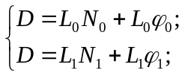 (1)
Предположим, что на измеряемом расстоянии количество целых периодов N₀ и N₁ равны между собой и обозначим это количество как N.
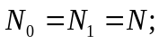 (2)
Далее, решим систему (1) относительно D.

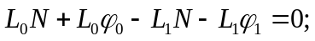 (3)
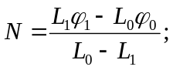 (4)
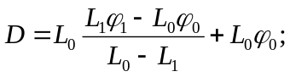 (5)
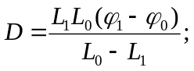 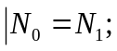 (6)

Как видно из выражения (6), максимальную длину, на которой справедливо допущение (2) можно определить подставив в это выражение максимальное значение разности фаз, т.е. 1.
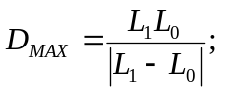 (7)
Таким образом, используя два близких по частоте колебания можно существенно увеличить дистанцию, на которой разрешается неоднозначность отдельных измерений.
Также следует отметить, что существуют методики, в которых используется не синусоидальные сигналы, а, например, группа гармоник, которая на приемной стороне расщепляется на отдельные составляющие при помощи преобразования Фурье или других методов.
На практике, из-за ошибок измерения и ограниченности разрядной сетки в вычислениях (характерно для 8 и 16 битных контроллеров) не один из методов в «чистом» виде не является оптимальным. Наиболее, оптимальными являются комбинации различных методов. Например, первоначально проводится грубое измерение с использованием двух частот (см. выражение 6). Из полученного результата определяется целое число периодов для каждой отдельной частоты, затем, уже более точно, определяются отдельные дистанции, при необходимости корректируются на +/- период (из-за ошибок измерения количество целых периодов также могло быть определено с ошибкой), и затем, например, усредняются.
В конкретных устройствах длины волн отдельных колебаний и их количество определяется из соображений точности, максимальной рабочей дистанции, необходимой скорости измерений, возможностей приемопередающей аппаратуры и т.д.
В устройстве, рассматриваемом в рамках этого проекта (BOSCH DLE50), используется 15 различных частот, сгруппированные в 4 группы, со следующими значениями (МГц):
362.63, 364.25, 369.44, 371.06
398.00, 399.56, 402.13, 403.69
466.31, 467.94, 468.94, 470.63
482.06, 483.75, 485.31
При этом, по спецификации, устройство обладает следующими техническими характеристиками:
Laser diode 635 nm, < 1 mW
Measurement range 0,05 - 50 m
Laser class 2
Measurement accuracy ± 1.5 mm
Measurement time, typical < 0.5 s
Measurement time, max. 4 s
Power supply 4 x 1.5 V LR03

Структура аппаратной части
В общем, структурная схема фазового лазерного дальномера может быть представлена следующим образом (Рисунок 2):.
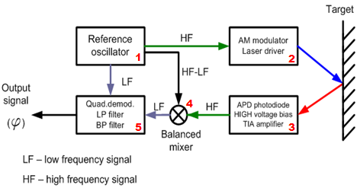
Рисунок 2. Структурная схема лазерного фазового дальномера.
Существует некоторый задающий генератор (1), который генерирует три вида частот. Назовем их как основная частота (HF), вспомогательная(HF-LF) и промежуточная(LF). Причем, в идеале, генератор должен иметь возможность генерировать частоты начиная с определенной фазы и строго синхронно.
Основная частота (HF) поступает на лазерный модулятор (2), где лазерный луч модулируется по амплитуде и излучается к цели. Лазерный луч, отраженный от цели, попадает в приемную оптику и затем на фоточувствительный элемент (3). В качестве фоточувствительного элемента, как правило, выступает лавинный фотодиод. На фотодиоде оптический сигнал преобразуется обратно в электрический сигнал основной частоты (HF) и усиливается. Как правило, в качестве усилителя используется токовый или, как его еще называют, трансимпедансный усилитель.
Затем, с использованием вспомогательной частоты (HF-LF) принятый сигнал переносится в область нижних частот с сохранением фазы принятого сигнала. Такой перенос может быть осуществлен, например, с использованием балансного смесителя (4) или других известных техник. В итоге, на выходе смесителя должен остаться сигнал промежуточной частоты (LF) со сдвигом фазы, зависящим от расстояния до цели.
Следует также отметить, что существуют различные подходы в методах переноса частоты. Так, например, существуют устройства, в которых сигнал переноситься на промежуточную частоту еще в оптическом диапазоне. Т.е. часть излученного сигнала, при помощи полупрозрачных зеркал, направляется непосредственно на фоточувствительный элемент, где смешивается с сигналом отраженным от цели. Так же, как например, в рассматриваемом устройстве DLE50, перенос сигнала может выполняться ещё до усиления.
После переноса сигнала на промежуточную частоту, измеряется разность между промежуточной частотой от задающего генератора и сигналом полученным на выходе балансного смесителя. В качестве детектора фазы может выступать, например, квадратурный демодулятор (5), или любой другой демодулятор угловой модуляции.
В случае, когда начальная фаза промежуточной частоты от задающего генератора известна с достаточной точностью, можно переходить непосредственно к вычислению расстояния. В противном случае, начальный сдвиг фазы измеряется отдельно. В устройствах, где перенос на промежуточную частоту осуществляется в оптическом диапазоне, для этого перекрывают либо исходящий луч, либо приемную оптику. В рассматриваемом устройстве (BOSCH DLE50), для этого предусмотрена специальная механическая шторка, которая в закрытом положении одновременно перекрывает входную оптику и отражает исходящий сигнал непосредственно на фоточувствительный элемент.
Более детально аппаратная схема лазерного дальномера будет рассмотрена на примере DLE50 фирмы BOSCH (Рисунок 3).
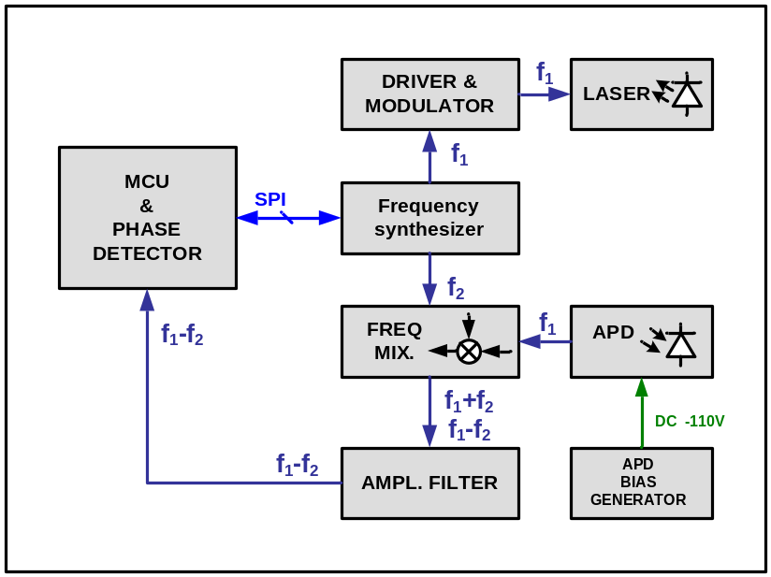
Рисунок 3. Структурная схема лазерного фазового дальномера BOSCH DLE50.
Как показано на рисунке, устройства состоит из синтезатора частот, модулятора, смесителя сигналов, фильтров усилителей, генератора высоковольтного напряжения для лавинного диода, а также управляющего контроллера.
Синтезатор частот.
Управляется от контроллера по SPI интерфейсу. Отвечает за генерацию набора рабочих частот, частот необходимых для переноса сигнала на рабочую частоту, выполняет функцию драйвера для лазерного диода, а также регулирует напряжение смещения для лавинного фотодиода.

Частотный смеситель.
Построен на дискретных элементах. Для более подробной информации см. эл. схемы.

Фильтр-усилитель.
Состоит из полосового и низкочастотного фильтров второго порядка построенных на операционных усилителях. В качестве ОУ используется широко известная микросхема компании Microchip MCP6002 c однополярным питание от +1.8В до +5.5В и полосой пропускания 1Мгц. Частота на выходе усилителя - 4.166кГц.

Драйвер-модулятор.
Построен на дискретных элементах, управляется синтезатором частот.

Генератор высокого напряжения.
Генерирует постоянное отрицательное смещение для лавинного фотодиода. Управляется от синтезатора частот в соответствии со значениями, полученными от контролера. Генератор построен по схеме DC-DC boostup converter. В качестве задающего колебания используется сигнал генерируемый контролером (период T = 30мксек, ширина импульса 1.128мксек).

Управляющий контроллер.
Управляет процессом измерения (переключение частот, вкл.выкл лазера и т.п.) вычисляет фазовый сдвиг относительного внутреннего опорного сигнала , управляет периферийными устройствами (клавиатура, индикатор, шторка), а также генерирует задающую частоту для генератора высокого напряжения. В качестве контроллер используется типовой контролер фирмы ATMEL – ATMega169P со встроенным ЖКИ интерфейсом. Тактовая частота контролера – 8МГц

Как уже было упомянуто выше, для измерения используются 15 различных частот разбитых на 4 группы.
f1 = [ 362.63, 364.25, 369.44, 371.06,
398.00, 399.56, 402.13, 403.69,
466.31, 467.94, 468.94, 470.63
482.06, 483.75, 485.31]
Промежуточная частота (f1-f2) равна 4.166кГц

Программная часть микроконтроллера

Общая функциональность
Измерение расстояния может происходить в двух режимах – не зависимый и управляемый.
Не зависимый режим работы – по нажатию кнопки на клавиатуре устройство начинает непрерывно измерять расстояние, до тех пор, пока не будет нажата кнопка останова измерений.
Управляемый режим работы – начало и останов измерения расстояния, а также изменения параметров измерения, контролируется через внешний интерфейс (UART). В дополнение к этому, через внешний интерфейс доступны некоторый отладочные и диагностические команды. Диагностические и отладочные команды включают себя:
- включение/выключение лазера;
- открытие/закрытие шторки;
- доступ к внутренней SPI шине устройства;

В обоих режимах получаемые результаты непрерывно отображается на ЖК дисплее устройства и отправляется во внешний интерфейс.

Методика измерения

Методика измерения расстояния
Как уже было упомянуто выше, оригинальная процедура измерения, заложенная производителем, состоит из серии измерений на 15 различных частотах. В данном проекте, поскольку диапазон измерения существенно уменьшен, точность «загрублена», а время измерения требуется минимально возможное, то было решено значительно сократить количество используемых частот. После некоторых экспериментов были выбраны следующие частоты (Таблица 1):
Частота (МГц) | 1/2 длинны волны L (мм)
486.2 | 308.5
482.6 | 310.8
470.8 | 318.6
466.7 | 321.4
403.9 | 371.4
Таблица 1. Частоты используемые при измерении расстояния.
Частоты выбраны таким образом, чтобы получить 4 пары частот с периодом биения в районе 10 метров (Таблица 2), и четыре пары с периодом биения около 2метров (Таблица 3).
L0 (mm) | L1 (mm) | Dmax_0 (м)
310.8 | 321.4 | 9.4
310.8 | 318.8 | 12.7
308.5 | 321.4 | 7.7
308.5 | 318.6 | 9.7
Таблица 2. Пары частот используемые для грубой оценки расстояния (+/- 0.5м).
L0 (mm) | L1 (mm) | Dmax_1 (м)
308.5 | 371.4 | 1.8
310.8 | 371.4 | 1.9
318.6 | 374.4 | 2.2
321.4 | 371.4 | 2.4
Таблица 3. Пары частот используемые для уточненной оценки расстояния (+/- 0.1м).
Т.к. для измерения расстояния необходимо измерить изменение фазы относительно некоторого эталона, то в устройстве предусмотрена специальная шторка, которая в закрытом состоянии выполняет функцию эталонной дистанции, и все дальнейшие измерения расстояния производятся относительно этой шторки. Другими словами, для измерения расстояние до объекта, необходимо измерить сдвиг фазы между сигналом отраженным от шторки внутри устройства и сигналом, отраженным от объекта.
Таким образом, процесс измерения состоит из двух этапов - калибровка и измерение. В процессе калибровки измеряется фаза сигналов различных частот (см. Таблица 1) отраженных от шторки (эталонная фаза), а в процессе измерения фаза сигнала на тех же частотах, но отраженного от объекта (измеренная фаза). Разность между эталонной и измеренной фазой используется для дальнейшего вычисления расстояния до объекта.
Из практики, измерение эталонной фазы можно проводить только один раз после включения синтезатора частот, дополнительная (более частая) калибровка не приводит к существенному изменению результата. Однако, в оригинальной процедуре измерения заложенной производителем устройства, в некоторых случаях, калибровка производится довольно часто. По всей видимости, существуют некоторые условия, при которых калибровку необходимо делать повторно.
В итоге, в функцию вычисления расстояния передаются 5 значений фаз на различных частотах, из которых вычисляется расстояние. Вычисление производится в несколько этапов.
На первом этапе, производится грубое вычисление расстояния по формуле (1), с использование пар частот с большим периодом биения(см. Таблица 1).
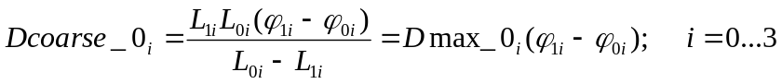 (1)
На этом этапе, максимально допустимая дистанция измерения, в соответствии с таблицей выше (см. Таблица 1) ограничена 8м.
На втором этапе, проводится отбраковка результатов измерения – отбрасывается не более двух наиболее отстоящих результата (результат с максимальной суммой расстояний до остальных результатов) и принимается решение о приблизительном расстоянии до объекта (+/- 0.5м).
На третьем и четвертом этапах, результат уточняется по формуле (2) с использованием пар частот из таблицы с меньшим периодом биения (Таблица 3), и также происходит отбраковка результатов. По окончанию принимается решение о приблизительном расстоянии до объекта с точностью +/- 0.1м.
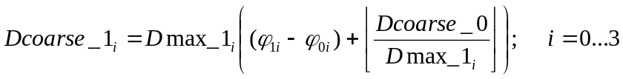 (2)
На последних двух этапах, полученный результат еще раз уточняется по формуле (3), но уже с использованием одиночных частот (Таблица 1).
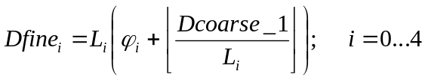 (3)
Полученные результаты также отбраковываются и усредняются. Результирующая точность измерения +/-5мм.

Методика измерения фазы
Наиболее простым и эффективным методом измерения фазы сигнала, с точки зрения вычислительных ресурсов, является метод с использованием квадратурного гетеродина, с учетверенной частотой дискретизации сигнала. В этом случае генерация синусной и косиной компоненты сводится к генерации нулей и единиц с переменным знаком.
На рисунке ниже (Рисунок 4) представлена классическая схема фазового демодулятора с использованием квадратурного гетеродина.
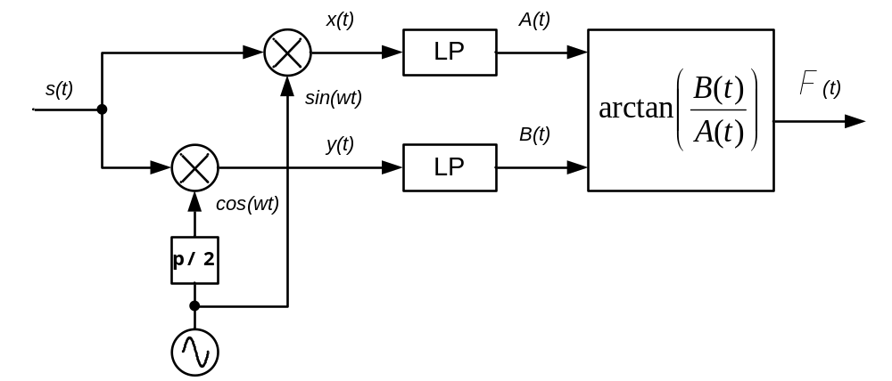
Рисунок 4. Блок схема фазового демодулятора с использованием квадратурного гетеродина.

При использовании частоты дискретизации равной учетверенной несущей, схема преобразуется к следующему виду (Рисунок 5):
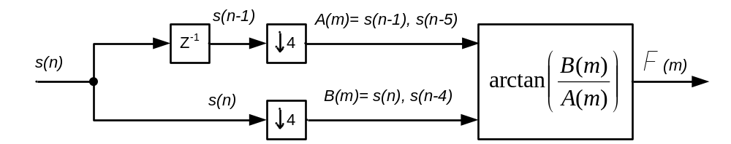
Рисунок 5. Вырожденная схема квадратурного фазового демодулятора при f0 = fs/4.
Поскольку промежуточная частота равна 4.166кГц (период 240мксек), то соответственно интервал дискретизации АЦП микроконтроллера выбирается равным 60мксек.
В соответствии с приведенной выше схемой (Рисунок 5), на каждые 4 отсчета входного сигнала приходится одно значение фазы. Все полученные за время измерения значения фазы можно, например, усреднить для получения более точно результата. Однако, поскольку функция вычисления арктангенса достаточно ресурсоемкая, то целесообразнее сначала усреднить используемые отсчеты, а затем один раз вычислить арктангенс. В дополнение к этому, поскольку все отсчеты через один, равны по модулю и отличаются только знаком, то для усреднения можно использовать следующую формулу:
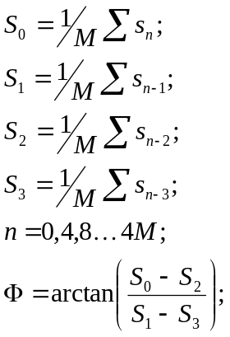 (4)
Для вычисления арктангенса используется полиномиальная аппроксимация третьего порядка с т.н. самонормализацией (Fixed-Point Atan2 With Self Normalization) см. выражение (5).
(5)
Thanks to http://www.dspguru.com

Время измерения
В оригинальной процедуре измерения, каждая одиночная частота генерируется на протяжении 4.8мсек, что в соответствии с принятой ранее частотой дискретизации, составляет 80 отсчетам промежуточной частоты. На осциллограмме сигнала промежуточной частоты, сразу после смены частоты, отчетливо виден переходной процесс. Переходной процесс длиться около 10 отсчетов. Для оценки фазы сигнала удобно работать с количеством отсчетов представленными степенями 2. Причем, чем больше отсчетов участвуют в измерении, тем точнее будет результат усреднения. С другой стороны, чем меньше отсчетов, тем меньше времени будет затрачено на измерение. В качестве компромисса были выбраны следующие параметры:
Время переходного процесса – 16 отсчетов
Время измерения – 32 отсчета

Таким образом, минимально возможное время измерения расстояния, без учета вычислительных затрат, составляет (32+16)*60 = ~2.9мсек на одну частоту. Соответственно минимально возможное полное время измерения составит 2.9*5 = 14.5мсек. На вычисление и прочие накладные расходы потребуется еще примерно 4мсек, итого 18.5мсек.
Учитывая вышесказанное, периодичность измерения выбрана как 40 раз в секунду (1 измерение в 25 мсек).

Внешний интерфейс контроллера
В качестве внешнего интерфейса был выбран UART со скоростью передачи 76800 и форматом данных 8N1.
Входящие и исходящие данные передаются в виде пакетов. Входящие данные делятся на два типа команд - длинные и короткие.
Длинные команды – команды общего назначения для диагностики, тестирования, а также начала сканирования расстояния. Длинные команды содержат код команды, длину и переменное число дополнительных параметров. Число и формат параметров зависит от самой команды.
Короткие команды – состоят из двух байт и используются только во время измерения расстояния. Короткие команды используются для управления напряжения смещения на фотоприемнике, остановке измерения, а также инициирования процедуры калибровки. Первые четыре бита содержат код команды, остальные 12 бит содержат параметр команды. Параметр команды интерпретируется в зависимости от её типа.

Исходящие данные – ответы на команды и результаты измерения.
В режиме «длинных команд» (измерения не происходит и контроллер ожидает длинные команды), на каждую команду отправляет соответствующий отклик. Отклик состоит из кода команды, длинны данных отклика и самих данных.
В режиме «коротких команд» (во время измерения) контроллер непрерывно шлет пакеты с результатами измерений. Каждый пакет соответствует одному измерению и содержит следующие данные:
- заголовок
- метка времени в 30мксек интервалах
- значения постоянного смещения на фотоприемнике
- расстояние
- код ошибки
- мощность сигнала

Более детальную информацию см. в приложении «Результат измерений».

Управление синтезатором частот
Управление синтезатором частот осуществляется по двунаправленному SPI интерфейсу. Параметры синтезатора задаются группой из 14 8-битовых регистров. Управляющие регистры имеют адреса от 0,2,4…28.
Для записи в регистры, по SPI шине передается пакет (границы пакета определяет сигнал выборки #CS), где первый байт содержит начальный адрес записи, остальные байты – данные, которые будут последовательно записаны начиная с указанного адреса.
Для чтения из регистров, по SPI шине передается пакет, в котором первый байт содержит начальный адрес чтения и установлен 7ой бит. Остальные байты должны быть равны 0. Количество байт чтения определяется количеством переданных нулевых байт. Т.е. на каждый переданный нулевой байт, устройство отвечает содержимым очередного регистра.
Тактовая частота SPI шины = ½ от тактовой частоты контроллера = 4МГц.

Дополнительная функциональность
Дополнительно к своим непосредственным задачам, связанными с измерением расстояния, контроллер выполняет ряд дополнительных задач:
- Генерация сигнала для повышающего преобразователя напряжения.
Микроконтроллер непрерывно генерирует последовательность импульсов с периодом следования 30мксек и шириной импульса 1.128мксек.
- Генерация развертки для ЖК дисплея.
Используется встроенный ЖКИ контроллер
- Сканирование клавиатуры

Особенности работы дальномера BOSCH DLE50
Основной особенностью процесса измерений является то, что точность измерения сильно зависит от уровня принимаемого сигнала, а уровень принимаемого сигнала, в свою очередь, зависит от отражающей поверхности. Наиболее благоприятными поверхностями являются специальные светоотражающие пленки (такие как используются в дорожных знаках) или светоотражающие ткани, которые используются в специальной и детской одежде. Затем, по степени отражения, идут красные и белые матовые поверхности. Например, такие как белый потолок. Наиболее не благоприятными поверхностями являются черные матовые или глянцевые (лакированные), а также поверхности со сложным отражением (многослойные полупрозрачные структуры). От расстояния, на котором производится измерение, уровень сигнала зависит не так сильно, как от типа отражающей поверхности.
Поскольку динамический диапазон принимаемого сигнала значительно выше, чем динамический диапазон используемого АЦП, то необходимо постоянно регулировать уровень усиления сигнала в приемной части устройства. Регулировка усиления основана на изменении постоянного напряжения смещения на лавинном фотодиоде (APD). Чем, большее отрицательное смещение приложено к APD, тем больше его чувствительность, но тем больше уровень шума в принимаемом сигнале. Экспериментальным путем было установлено, что удовлетворительные результаты измерения достигаются при амплитуде сигнала на входе АЦП начиная со 150мВ.
Еще одной, к сожалению, до конца не изученной особенностью, является изменение чувствительности APD во времени. Так, например, сразу после включения, уровень принимаемого сигнала может деградировать примерно на 3% каждые 20сек. Через пять минут после включения, уровень принимаемого сигнала может вдвое отличаться от того, что был сразу после включения. Также, было замечено, что уровень сигнала деградирует тем быстрее, чем больше напряжение смещения на APD. Чувствительность APD восстанавливается примерно теми же темпами, что и деградирует после снятия напряжения смещения.
Таким образом, задача алгоритма автоподстройки чувствительность APD сводиться к поддержанию уровня сигнала минимально достаточного для измерений. Было принято решение поддерживать уровень входного сигнала в пределах 135-350мВ.

Подключение и программирование

Порядок подключения и программирования будет рассмотрен на примере подключения устройства к ПК с использованием USB<->UART конвертора. Поскольку при подключении через USB питание для устройства также модно взять от USB, и соответственно батарейки больше не нужны, то отсек для батареек используется для размещения USB<->UART конвертора.
Для начала, необходимо разобрать устройство, как показано на фото ниже (Рисунок 6). Из отделения для батареек удаляется одна пластина контактов (та, что ближе к краю) и на её месте, в корпусе, просверливаются два отверстия – одно для USB кабеля, другое для остальных проводов (UART RX/TX, GND, VCC).
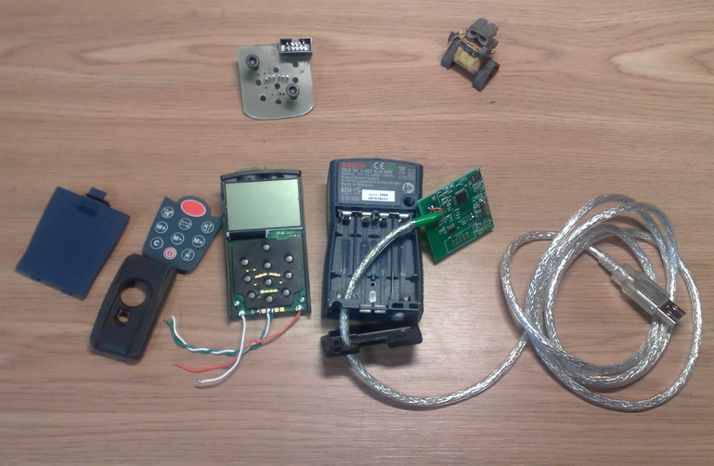
Рисунок 6. Подготовка к подключению и программированию.
К контактным площадкам припаиваются провода, и делается одна перемычка (Рисунок 7).
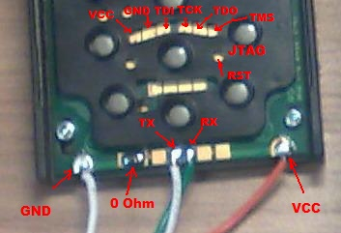
Рисунок 7. Расположение контактов JTAG и UART.

После чего, плата вставляется обратно в корпус и подключается к конвертору, как показано на фото ниже (Рисунок 8).
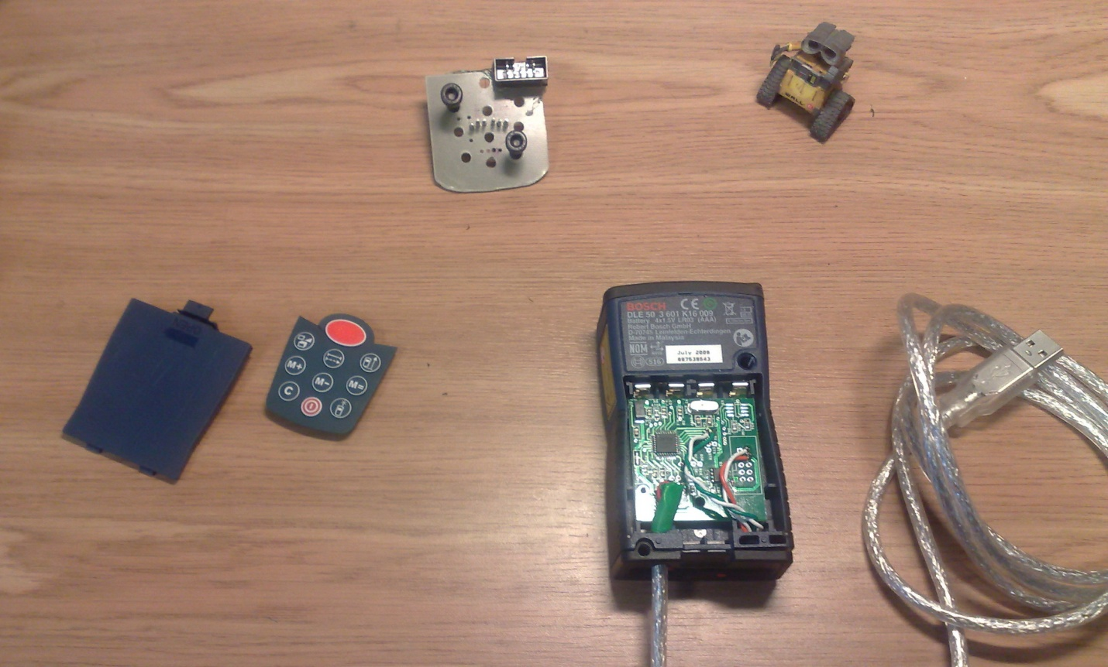
Рисунок 8. Установка и подключение конвертора USB<->UART.
Затем, на устройство необходимо подать питание и запрограммировать через JTAG интерфейс. Для этого, например, можно использовать атмеловский отладчик – AVR AT JTAGICE mkII (Рисунок 9).
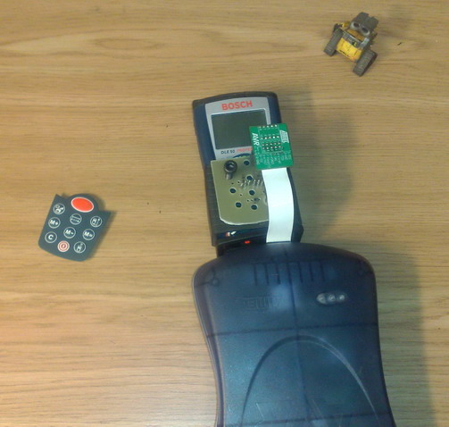
Рисунок 9. Подключение AVR JTAGICE mkII
Для удобства подключения отладчика, был сделан специальный адаптер, который выводит контакты площадок на стандартный двурядный разъем (Рисунок 10).
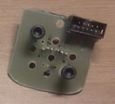
Рисунок 10. Адаптер для подключения JTAG разъема.
Перед программированием самой прошивки, необходимо установить предохранители контроллера (fuses) в следующие значения (Рисунок 11):
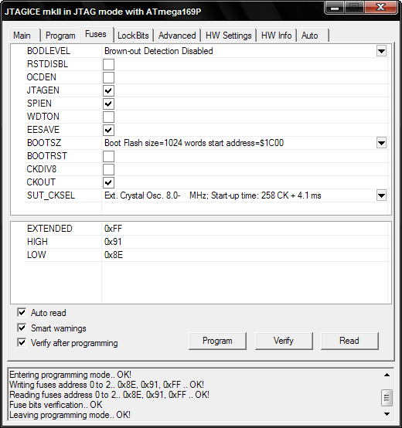
Рисунок 11. Значения предохранителей контроллера.
После программирования и перезапуска, если все прошло успешно, на дисплее появиться надпись «HELLO» как на фото ниже (Рисунок 12)
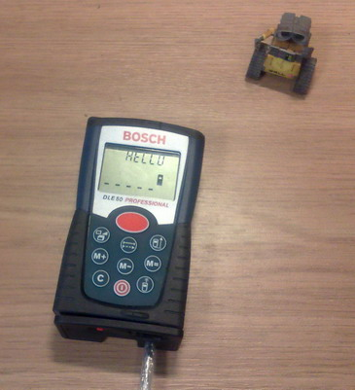
Рисунок 12. Начальное состояние после запуска.
Измерение дальности может быть инициировано, как удаленно, так и нажатием кнопки (big_red).
Во время измерения в нижней части экрана отображается дистанция в миллиметрах, а в верхней части экрана, установленная чувствительность фотоприемника (Рисунок 13). Чем меньше чувствительность фотоприемника, тем меньше ошибка измерения.
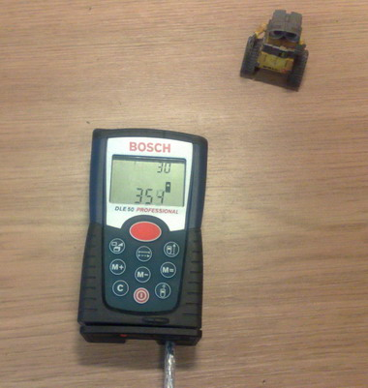
Рисунок 13. Индикация измерения.

Результаты работы

В результате работы была разработана новая «прошивка» для управляющего микроконтроллера (ATMega169P) лазерного дальномера DLE50, фирмы BOSCH. Прошивка проводить непрерывные замеры расстояния до объекта со следующими основными параметрами:
Максимальная частота измерения – 40 раз в секунду.
Диапазон измерений – 0…8м
Точность измерения – +/-5..10мм в зависимости от условий
Интерфейс подключения – TTL UART 76800 8N1
Питание – + 5В

При необходимости, диапазон измерений может быть существенно расширен без особого влияния на время и точность измерений.
Также, предусмотрена возможность для выноса алгоритма автоподстройки чувствительности фотоприемники за пределы контроллера. Т.е. управление автоподстройкой может осуществляться через внешний интерфейс.
Управление началом и остановом измерений может производиться как с клавиатуры DLE50, так и через внешний интерфейс.
Результаты измерений отображаются на экране устройства, а также, в более подробной форме, передаются во внешний интерфейс.
Для адаптации лазерного дальномера к сторонним проектам необходимо иметь полностью рабочий лазерный дальномер DLE50 или DLE40. Затем, через JTAG интерфейс переписать прошивку контролера, обеспечить устройству напряжение питания +5В, запаять одну перемычку на плате и подключить его через UART интерфейс к управляющему устройству. Ну и конечно, написать программу управления и обработки результатов на управляющей стороне.
Непосредственно в этом проекте, в качестве управляющего устройства использовался персональный компьютер(ПК). Дальномер соединен с ПК через USB порт и преобразователь USB↔UART (FT232BM). Питание для устройства, также взято от USB порта (см. Рисунок 14).
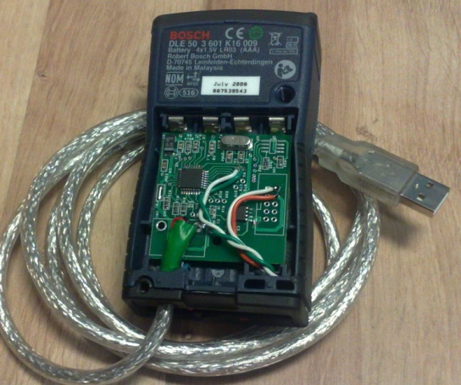
Рисунок 14. Пример подключения дальномера к ПК.
Соответственно были написаны программы интерфейса пользователя, а также отдельная программа обработки и записи результатов.

Вот и всё!

Приложения
Формат команд управления и соответствующих им ответов.

Длинные команды
Команды общего назначения, предназначенные для отладки и тестирования устройства, а также для инициирования режима измерения расстояния.
Длинные команды могут быть использованы только тогда, когда режим измерения расстояния не активен.

Signature (0x11)
Command
ADDR. | 0 | 1
FIELD | MARK (0xD5) | CMD (0x11)
Response
ADDR. | 0 | 1 | 2 | 3
FIELD | CMD (0x11) | LEN | MAJOR | MINOR

ADDR. | 4 | … | LEN+2
FIELD | NAME | … | 0

FIELD | DESCRIPTION
LEN | Length of response data
MAJOR | Major firmware version
MINOR | Minor firmware version
NAME | Firmware textual signature in null-terminated character string format

SPI_RAW_WRITE (0x15)
Команда передает произвольные данные по SPI шине. Используется для записи в регистры синтезатора частот (CF325).
Command
ADDR. | 0 | 1 | 2 | 3 | ... | LEN+2
FIELD | MARK (0xD5) | CMD (0x15) | CMD_LEN | WR_DATA_0 | … | WR_DATA_N
Response
ADDR. | 0 | 1 | 2 | ... | LEN+1
FIELD | CMD (0x15) | RESP_LEN | RD_DATA_0 | ... | RD_DATA_N

FIELD | DESCRIPTION
CMD_LEN | Length of data to be written.  min CMD_LEN = 0x01  max CMD_LEN = 0x0E
RESP_LEN | Length of data returned back. Normally, equal to the CMD_LEN.
WR_DATA_0 … WR_DATA_N | Data to be written in single SPI transaction. Number of data bytes must be specified in CMD_LEN.
RD_DATA_0 … RD_DATA_N | Feedback received during single SPI transaction. Number of data bytes is specified in RESP_LEN.

Типовая последовательность для записи в регистры синтезатора начинается с указания адреса регистра.
Например, последовательность «0xD5, 0x15, 0x03, 0x04, 0x10, 0x012» записывает значение 0x10 в регистр синтезатора находящегося по адресу 0x04, и значение 0x12 по адресу 0x06 .

SPI_RAW_READ (0x16)
Команда отправляет запрос на чтение регистров синтезатора частот (CF325).
Command
ADDR. | 0 | 1 | 2 | 3
FIELD | MARK (0xD5) | CMD (0x16) | CMD_LEN(0x01) | REQ_LEN
Response
ADDR. | 0 | 1 | 2 | ... | LEN+2
FIELD | CMD (0x16) | RESP_LEN | RD_DATA_0 | ... | RD_DATA_N

FIELD | DESCRIPTION
REQ_LEN | Number of bytes to be read in single SPI transaction.
RESP_LEN | Length of data returned back. Normally, equal to the CMD_LEN+1
WR_DATA_0 … WR_DATA_N | Data to be written in single SPI transaction. Number of data bytes must be specified in CMD_LEN.
RD_DATA_0 … RD_DATA_N | Feedback received during single SPI transaction. Number of data bytes is specified in RESP_LEN.

Для прочтения содержимого регистров CF325, контроллер передает по SPI шине последовательность 0x80, 0x00, 0x00 … 0x00, где количество запрашиваемых байт определяется количеством нулей в последовательности. В ответ, CF325 отвечает содержимым своих регистров, начиная с нулевого адреса.
Например, команда
0xD5, 0x16, 0x01, 0x04
может вернуть следующую последовательность:
0x16, 0x05, 0x3C, 0x23, 0xC4, 0x93, 0x04
Где:
0x16 – код ответа;
0x05 – длина ответа;
0x3C – “мусор” оставшийся в SPI регистрах от предыдущей транзакции;
0x23, 0xC4, 0x93, 0x04 – содержимое регистров по адресам 0x00, 0x02, 0x04, 0x06 соответственно.

CURTAIN (0x41)
Команда открывает/закрывает механическую шторку используемую во время калибровки.
Command
ADDR. | 0 | 1 | 2 | 3
FIELD | MARK (0xD5) | CMD (0x41) | CMD_LEN(0x01) | ACTION
Response
ADDR. | 0 | 1 | 2
FIELD | CMD (0x41) | RESP_LEN (0x01) | STATE

FIELD | DESCRIPTION
ACTION | Action for the curtain driver  0 – open (curtain up)  1 – close (curtain down)  2 – toggle
STATE | Final curtain state  0 – closed  1 – opened

LASER_AIM (0x32)
Команда включает/выключает лазер для прицеливания.
Command
ADDR. | 0 | 1 | 2 | 3
FIELD | MARK (0xD5) | CMD (0x32) | CMD_LEN(0x01) | ACTION
Response
ADDR. | 0 | 1 | 2
FIELD | CMD (0x41) | RESP_LEN (0x01) | STATE

FIELD | DESCRIPTION
ACTION | Action for the laser driver  0 – laser off  1 – laser on  2 – toggle
STATE | Final laser state  0 – laser off  1 – laser on

SCAN_START (0x52)
Команда инициирует режим непрерывного измерения дистанции.
Command
ADDR. | 0 | 1 | 2 | 3 | 4 | 5 | 6
FIELD | MARK (0xD5) | CMD (0x52) | CMD_LEN(0x04) | APD_CALIB |  | APD_MEAS
Response
ADDR. | 0 | 1
FIELD | CMD (0x52) | RESP_LEN (0x00)

FIELD | DESCRIPTION
APD_CALIB | Initial value for the APD high voltage bias generator registers used during calibration routine.
APD_MEAS | Initial value for the APD high voltage bias generator registers used during measurement routine.

Типовые параметры для запуска измерений:
APD_CALIB = 0x9010
APD_MEAS= 0x9030
В случае автоматической регулировки параметров APD (включено по умолчанию), указанные в команде значения используется только в качестве начальных параметров. В процессе измерения и калибровке эти параметры изменяются в зависимости от уровня принимаемого сигнала.
После команды инициирования измерений, устройство переходит в режим «коротких команд» и непрерывно отправляет пакеты с результатами измерений. Соответственно, длинные команды больше не должны отправляться до момента окончания измерений.
Окончание измерений и переход обратно в режим длинных команд осуществляется короткой командой STOP (0x0400).

LCD (0x61)
Команда управления индикацией ЖК дисплея.
Command
ADDR. | 0 | 1 | 2
FIELD | MARK (0xD5) | CMD (0x61) | CMD_LEN(0x0E)

ADDR. | 3 | 4 |  | 5 | 6 | 7
FIELD |  |  | DIGITS_SET_0

ADDR. | 8 | 9 |  | 10 | 11 | 12
FIELD |  |  | DIGITS_SET_1

ADDR. | 13 | 14 |  | 15 | 16
FIELD |  |  | SIGN_MASK
Response
ADDR. | 0 | 1
FIELD | CMD (0x52) | RESP_LEN (0x00)

FIELD | DESCRIPTION
DIGITS_SET_0 | Set of digits and symbols in main digits set (bottom of the display). Digits are in BCD form. For other symbol coding see source codes.
DIGITS_SET_1 | Set of digits and symbols in auxiliary digits set (top of the display). Digits are in BCD form. For other symbol coding see source codes.
SIGN_MASK | The bit mask for all other signs on the display. Single bit per sign. Signs mapping see in source file.

Короткие команды

Команды могут быть использованы только в процессе измерения расстояния.
Команды используются для изменения параметров генератора высоковольтного смещения фотоприемника, инициирования процесса калибровке, а также для останова режима измерения расстояния и перехода обратно в режим «длинных команд».
Command
Byte 0 |  |  |  |  |  |  |  | Byte 1
7 | 6 | 5 | 4 | 3 | 2 | 1 | 0 | 7 | 6 | 5 | 4 | 3 | 2 | 1 | 0
APD_HI |  |  |  | CMD |  |  |  | APD_LO
APD_VALUE = (APD_HI << 12) | (APD_LO)

CMD | NAME | DESCRIPTION
0x01 | APD_MEAS | Set APD value used during measurement.
0x02 | APD_CALIB | Set APD value used during calibration.
0x03 | CALIBRATION | If APD_VALUE not zero, initiate calibration routine.  If APD_VALUE == 0, terminate calibration and switch device back to measurement mode.
0x04 | STOP | Stops measurement and return device back to long command mode.

Результат измерений

ADDR. | 0 | 1 | 2 | 3
FIELD | CMD | LEN (0x08) | TIME_STAMP

ADDR. | 4 | 5 | 6 | 7 | 8 | 9
FIELD | APD_VALUE |  | DISTANCE |  | ERR_CODE | PWR_RANGE

FIELD | DESCRIPTION
CMD | Current measurement state.  0x74 – calibration  0x73 – measurement
LEN | Packet length. Constant = 8.
TIME_STAMP | Timestamp in 30usec intervals
APD_VALUE | Value of APD control register used during this particular measurement.
DISTANCE | Measured distance till the target in mm.  Field is valid only if ERR_CODE == 0
ERR_CODE | 0 – ERR_OK. The result is valid.  1 – ERR_MAX0. Distance greater than maximum allowed.  2 – ERR_AVG. Internal error.  3 – ERR_NOSIG. Either calibration or measure phase not available yet.  4 – ERR_PWR. Too low or too high input signal.
PWR_RANGE | 0 – PWR_TOO_LOW. Signal level less than 100mV (discard the result)  1 – PWR_LOW. Signal level is between 100..135 mV  2 – PWR_OK. Signal level is between 135..350 mV  3 – PWR_HIGH. Signal level is between 350..600 mV  4 – PWR_TOOHIGH. Signal level is between 600..1300 mV  5 – OVERVOLTAGE. Signal level is greater than 1300 mV (discard the result).

